第3回フードドライブを実施しました

2019年6月２６日 ～７月５日各法人事業所窓口で食品等を受付けました
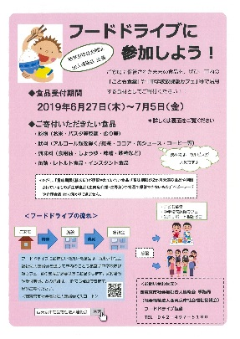
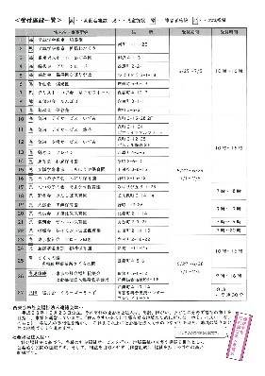
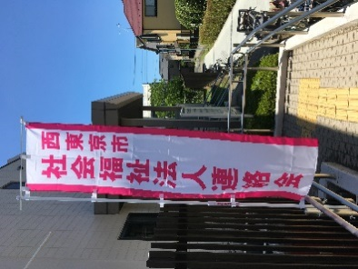

「のぼり旗」が目印です
２０の社会福祉法人28の事業所で受付を行ないました
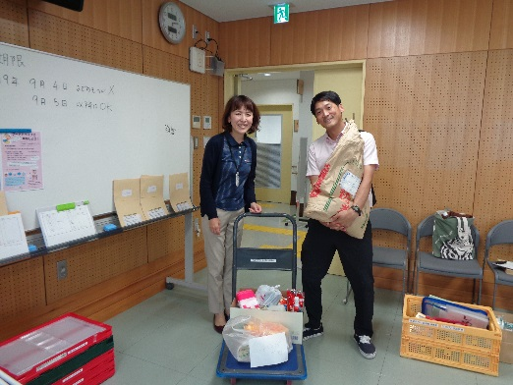
7月５日（金）各法人窓口で受付けた食品等が障害者総合支援センターフレンドリーに集まりました
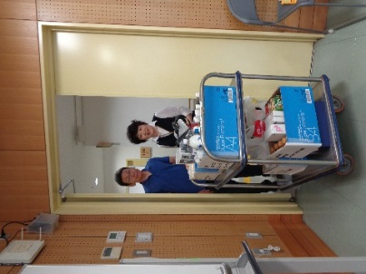
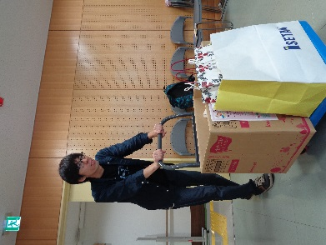

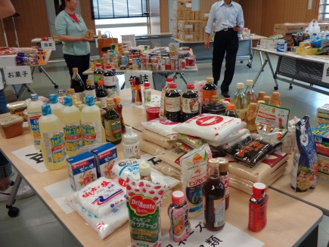
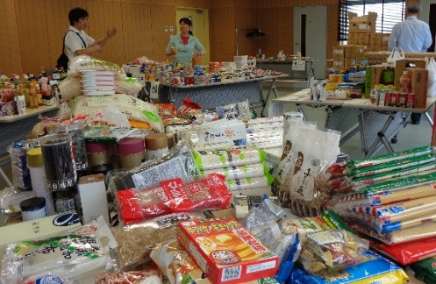
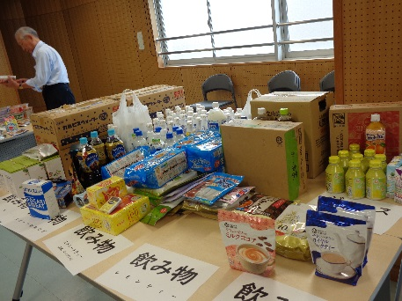

７月６日（土）集まった食品は賞味期限を確認して仕分け作業を行ないました
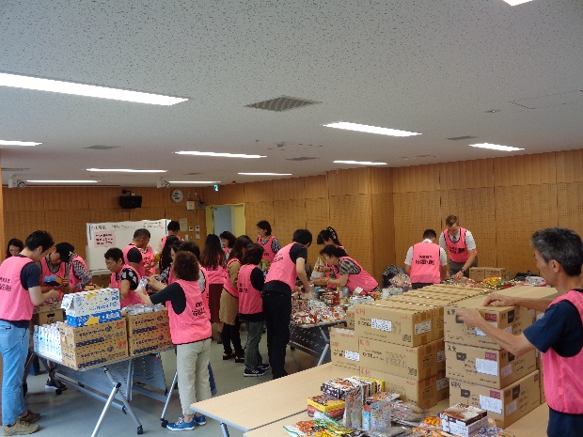
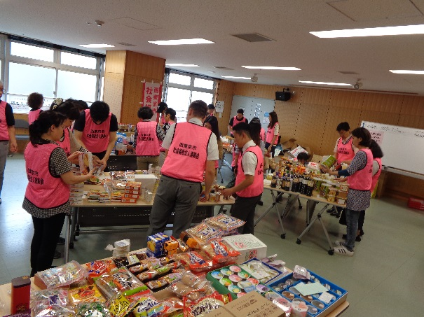

ボランティアさん１1名、法人連絡会から２４名と多くの方々に集まっていただきました
団体ごとに希望の食品を箱詰めしました

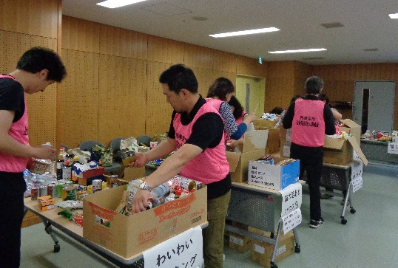
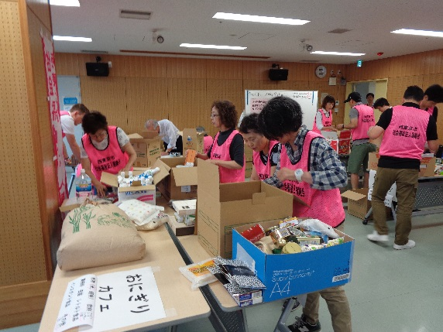

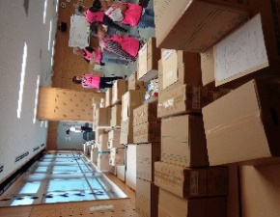
３回目なので作業はあっという間に終了、７７箱にもなりました
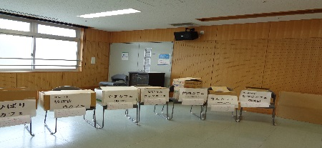

子ども食堂や放課後カフェの団体にお渡ししました
今回も丸山浩一西東京市長が活動の視察にいらっしゃいました
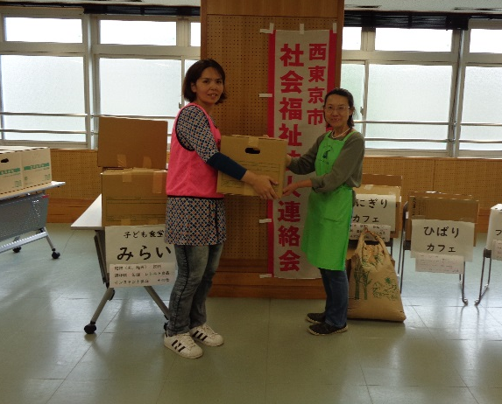

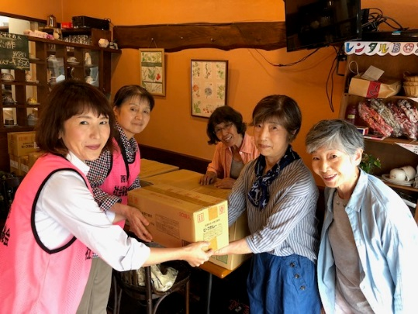
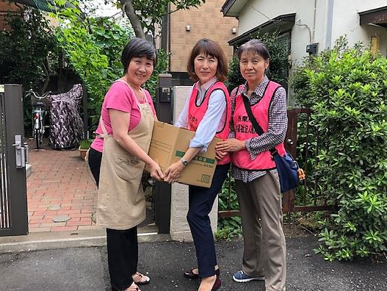

希望の団体には
お届けをしました

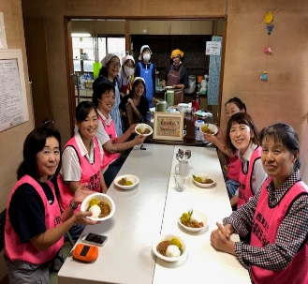
※ご協力いただきました地域の皆さま、社会福祉法人事業所の皆様ありがとうございました
＊子ども食堂（８ヶ所）、放課後カフェ（７ヶ所）、子どもの学習支援団体等（４ヶ所）、
生活サポート相談窓口（１ヶ所）など20団体に配分させていただきました。
＊次回第４回フードドライブは２０２０年１月を予定しています。
配達後、子ども食堂で試食させていただきました。⇒

